**TRƯỜNG MẦM NON XÃ NA Ư HƯỞNG ỨNG TUẦN LỄ HỌC TẬP SUỐT ĐỜI NĂM HỌC 2024 – 2025**

**Trường mầm non xã Na Ư hưởng ứng tuần lễ học tập suốt đời năm 2024 với chủ đề “Phát triển văn hóa đọc thúc đẩy học tập suốt đời” diễn ra từ ngày 01/10/2024 đến ngày 07/10/2024**

Trong không khí tưng bừng của cả nước hưởng ứng Tuần lễ Học tập suốt đời, chúng ta cùng nhau hướng về một chủ đề vô cùng ý nghĩa: "Phát triển văn hóa đọc thúc đẩy học tập suốt đời". Sách, như những người bạn đồng hành, đã và đang mở ra cho chúng ta những chân trời kiến thức mới, những câu chuyện kỳ thú và những bài học sâu sắc về cuộc sống. Việc đọc sách không chỉ giúp chúng ta nâng cao vốn từ, trau dồi khả năng tư duy mà còn rèn luyện tính kiên trì và nuôi dưỡng tâm hồn.

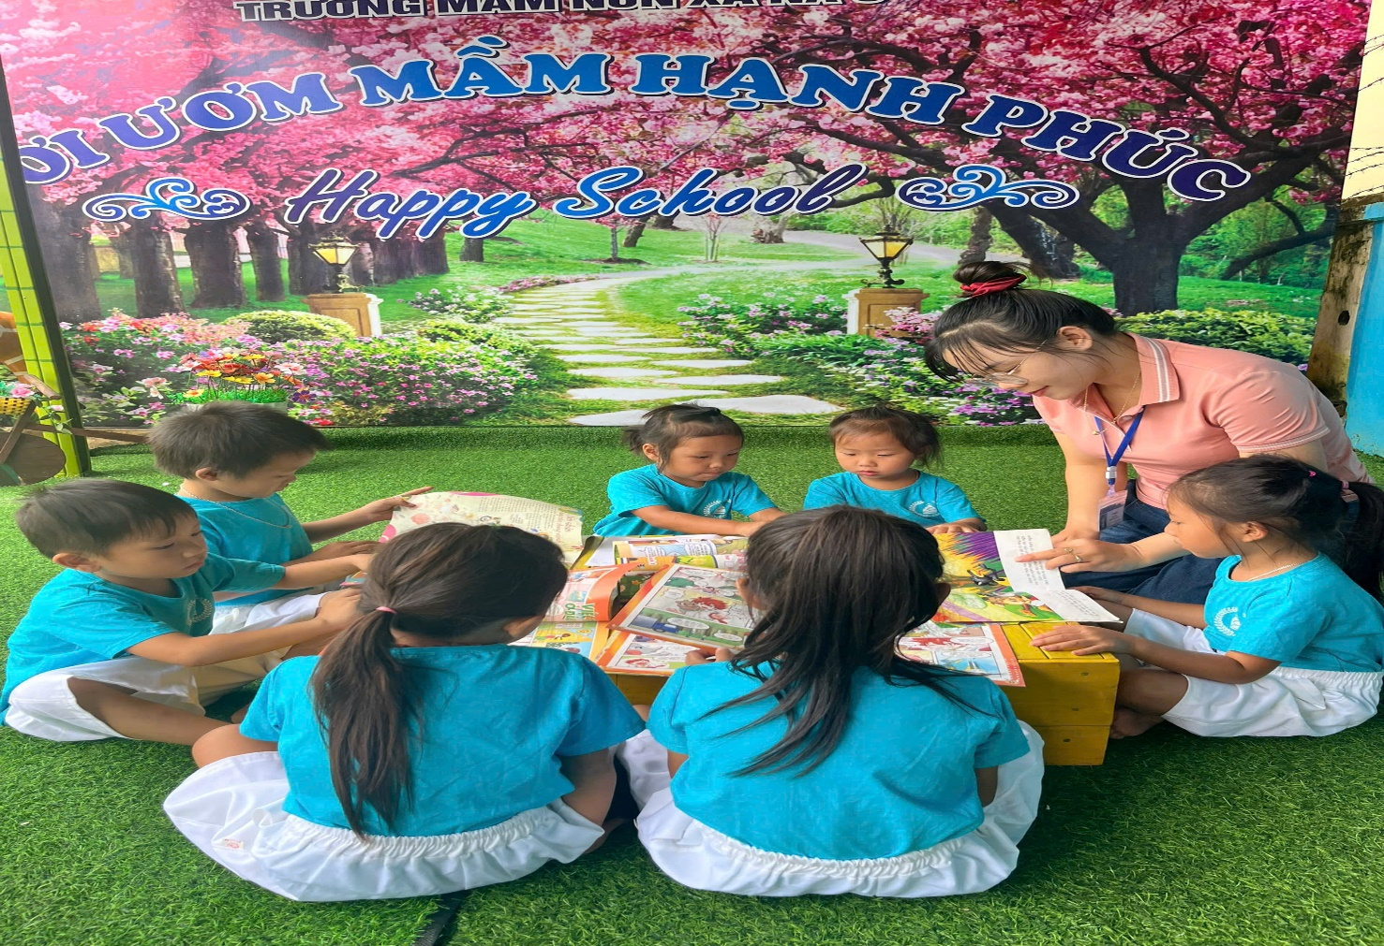

Trong thời đại công nghệ số 4.0 như hiện nay đòi hỏi mỗi con người cần nâng cao khả năng của bản thân mà nguồn tri thức qua sách vở là vô tận vì sách là một kho tàng tri thức khổng lồ, là nơi lưu giữ những tinh hoa của nhân loại. Đọc sách giúp chúng ta hiểu biết sâu hơn về lịch sử, văn hóa, xã hội và con người.

“Tuần lễ hưởng ứng học tập suốt đời” năm 2024 đã đem lại nhiều ý nghĩa thiết thực cho đội ngũ CBGV, NV và học sinh, giúp đội ngũ CBGVNV trau dồi và tích lũy thêm kinh nghiệm sống, các kiến thức nâng cao trình độ chuyên môn nghiệp vụ…giúp học sinh hình thành và phát triển văn hoá đọc, có thói quen đọc sách, xem truyện.

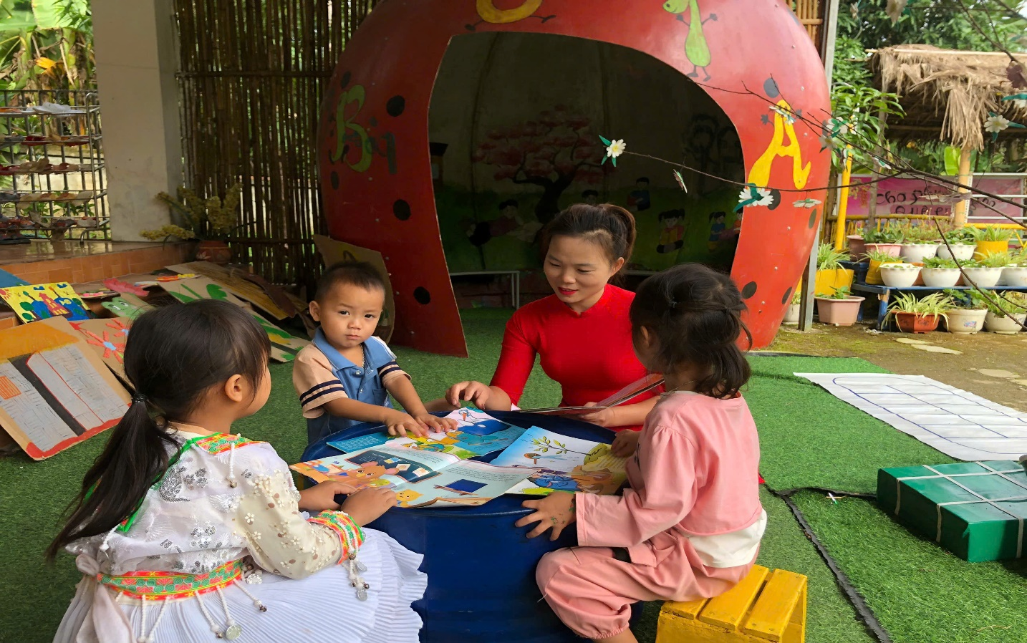

Để hưởng ứng Tuần lễ Học tập suốt đời, trường mầm non xã Na Ư đã:

Tổ chức các hoạt động đọc sách: Tổ chức các buổi đọc sách chung, các câu lạc bộ sách, các cuộc thi viết cảm nhận về sách...

Xây dựng thư viện lớp, thư viện trường: Tạo không gian đọc sách thân thiện, thu hút nhiều người đến đọc sách.

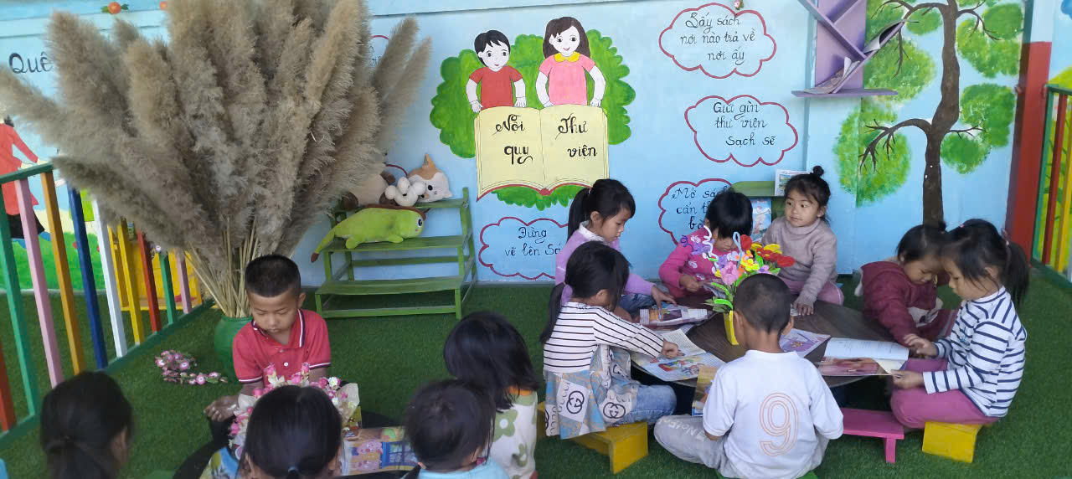

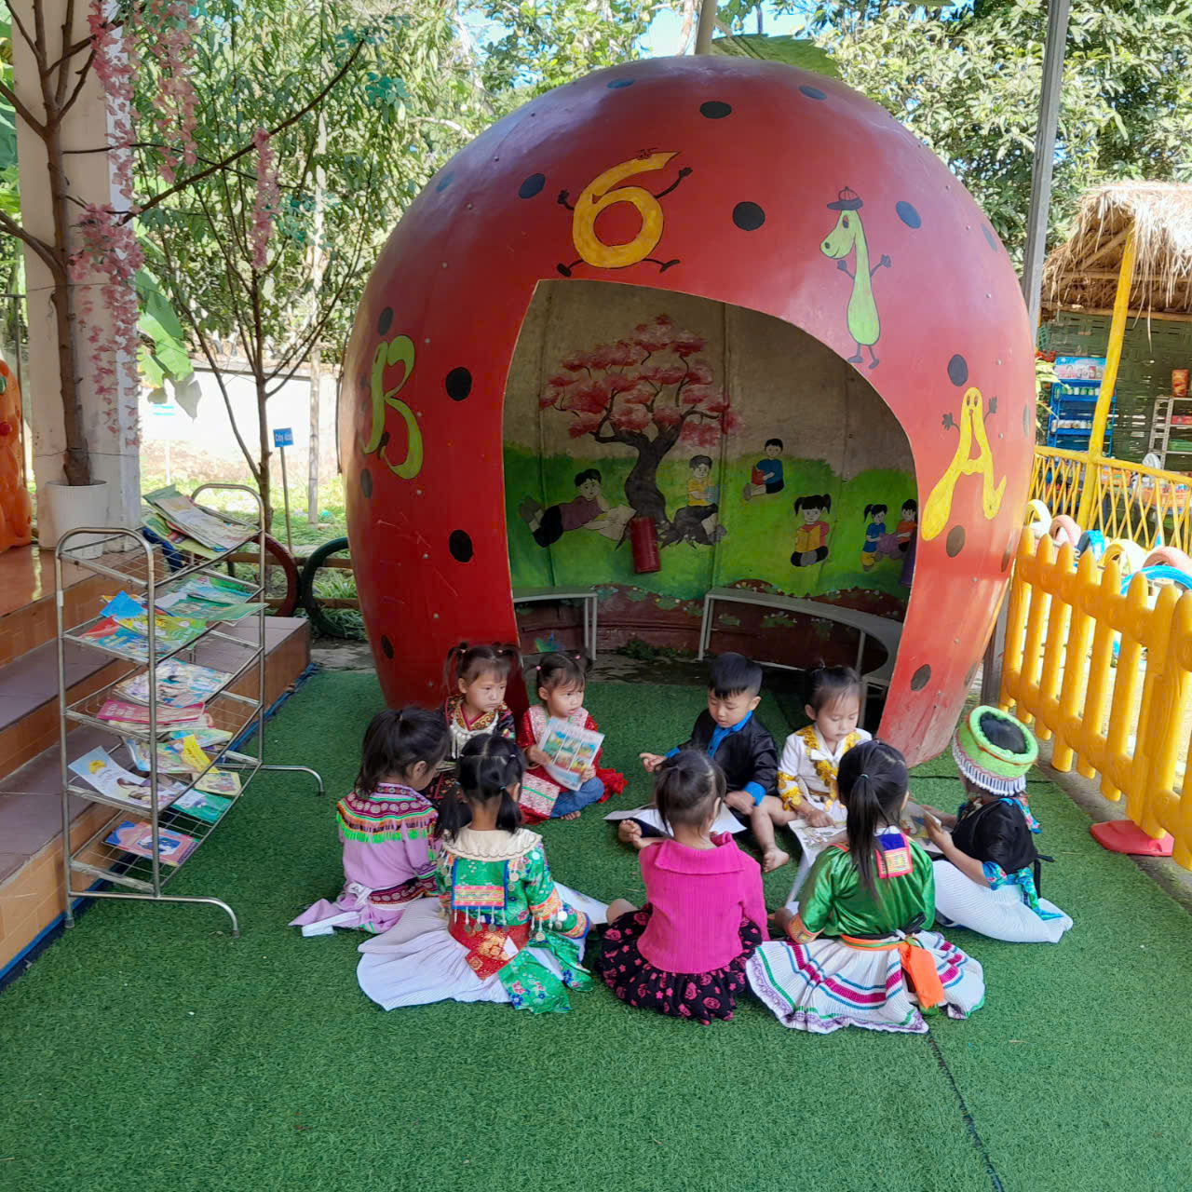

Tổ chức các buổi tọa đàm, giao lưu với tác giả: Tạo cơ hội cho mọi người được gặp gỡ, giao lưu với những người làm sách.

Khuyến khích mọi người đọc sách hàng ngày: Dành ra một ít thời gian mỗi ngày để đọc sách, đó là món quà quý giá mà chúng ta dành cho bản thân. 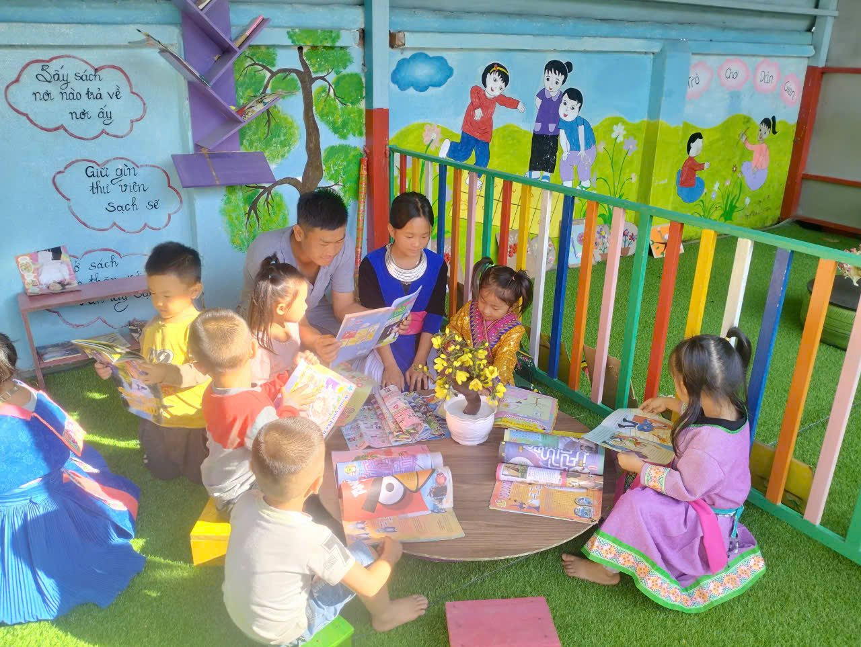

Với chủ đề ***“Phát triển văn hóa đọc thúc đẩy học tập suốt đời***” Trường Mầm non xã Na Ư đã phát động phong trào thi đua đẩy mạnh ứng dụng công nghệ thông tin trong hoạt động dạy, học và hoạt động thư viện; chia sẻ về sách, văn hóa đọc nghiên cứu khoa học... góp phần từng bước phát triển hệ sinh thái chuyển đổi số hoạt động dạy, học.

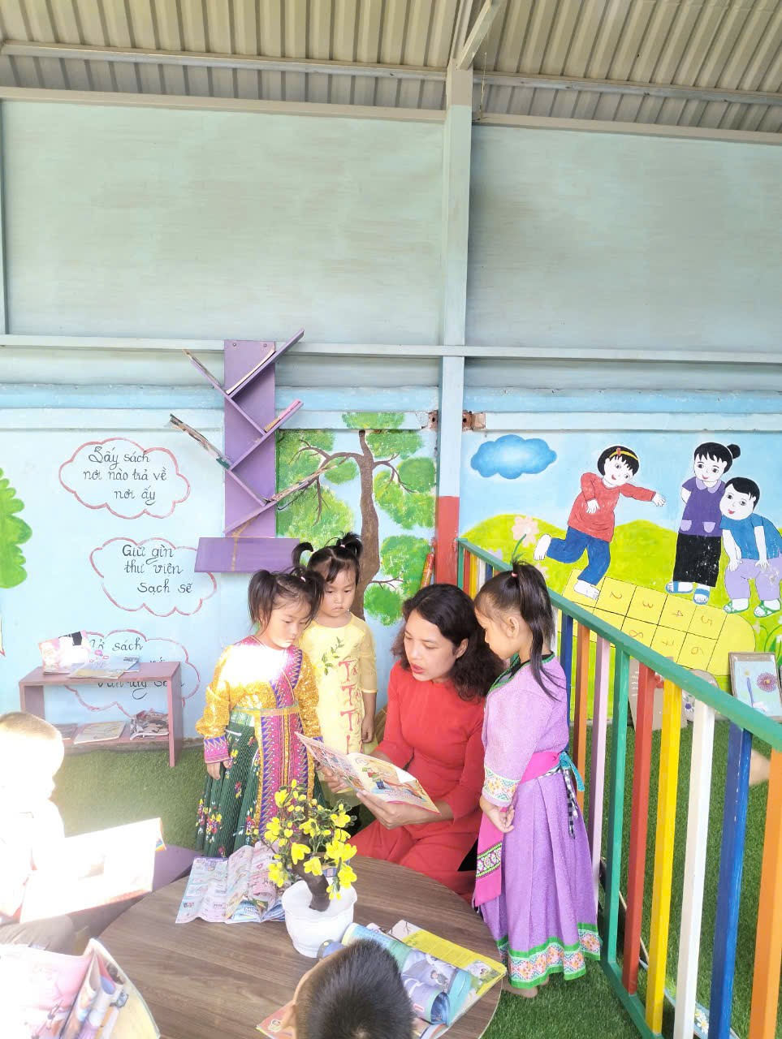

Chúng ta hãy cùng nhau chung tay xây dựng một xã hội đọc. Hãy biến việc đọc sách thành một thói quen, một niềm đam mê. Bởi vì, đọc sách không chỉ là việc học, mà còn là cách để chúng ta sống đẹp hơn, ý nghĩa hơn.

*Một số hình ảnh hoạt động thư viện của Trường mầm non xã Na Ư*

